附件4：关于个人健康情况监测的说明

一、关于注册和填写疫情通的相关说明
- 填报【疫情通】有两个渠道：（1）西安电子科技大学小程序首页点击每日上报；
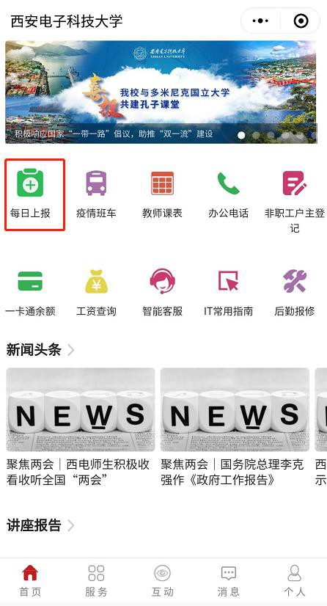

- 西安电子科技大学企业号中点击疫情通应用填报。（微信——通讯录——我的企业——西安电子科技大学--企业应用）
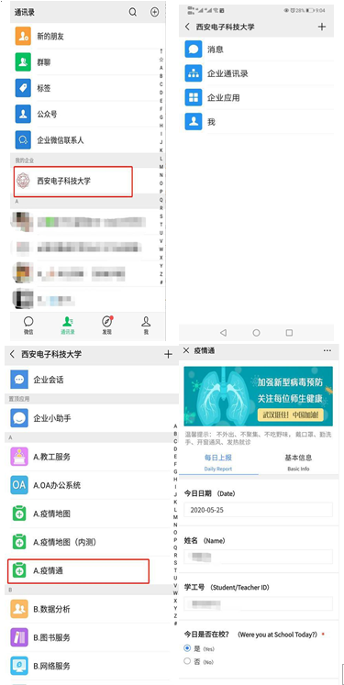

- 关于填报疫苗接种情况和上传核酸检测报告的说明
- 西安电子科技大学企业号中找到疫苗接种情况统计，进行填报。

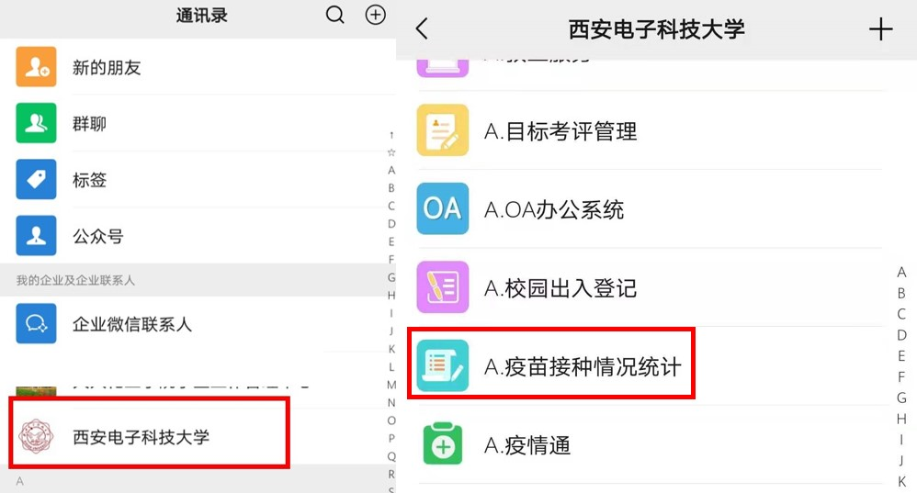
- 企业号内上传核酸检测报告的功能后续上线。

